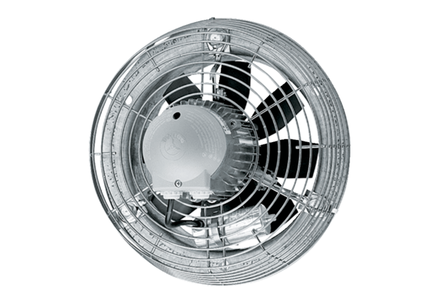Aksijalni zidni ventilator EZS 25/2 BJedinica za pakiranje: 1 komAsortiman: C
Broj artikla: 0094.0001Proizvođač: MAICO

